VYTVORTE SI RYBU POMOCOU KOTÚČOU Z TOALETNÉHO PAPIERA
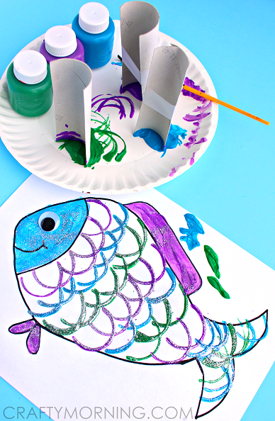

Potrebný materiál :
- Obrázok rybky
- Rolka z toaletného papiera
- Temperové farby
- Trblietky
- Oko pre rybku

Začíname pracovať :
Rolku z toaletného papiera si rozrežeme na polovicu. Do vnútornej strany rolky môžete nalepiť pásku, aby boli hrany zaoblené a uľahčilo to prácu detičkám. Namočte rolky do farby a do vopred nakreslenej rybky urobte šupiny. Nakoniec nalepte, alebo nakreslite oko. Ak chcete, aby sa vám rybička trblietala pridajte aj trblietky.

